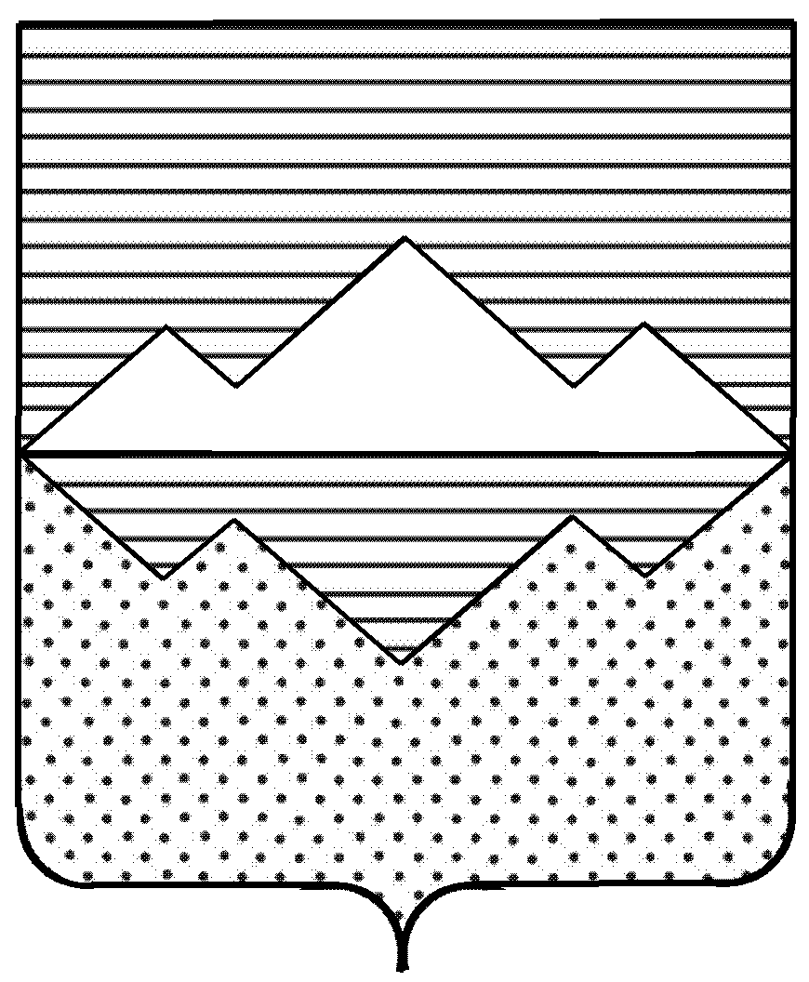
АДМИНИСТРАЦИЯ
МУНИЦИПАЛЬНОГО ОБРАЗОВАНИЯ
«БЕРДЯУШСКОЕ ГОРОДСКОЕ ПОСЕЛЕНИЕ»
САТКИНСКОГО РАЙОНА
ЧЕЛЯБИНСКОЙ ОБЛАСТИ
ПОСТАНОВЛЕНИЕ

от 20 февраля 2012г. № 5
п.Бердяуш

О внесении изменений и дополнений
в постановление Администрации
Бердяушского городского поселения
№ 1 от 25.01. 2011 года

В соответствии с постановлением Правительства Челябинской области от 16 ноября 2010 года № 261-П « О порядке разработки и утверждения органами местного самоуправления схемы размещения нестационарных торговых объектов на земельных участках, в зданиях, сооружениях, находящихся в муниципальной собственности», Федеральным законом № 131-ФЗ от 6 октября 2003 года «Об общих принципах организации местного самоуправления в Российской Федерации», Уставом Бердяушского городского поселения

ПОСТАНОВЛЯЮ:

1. Внести изменения и дополнения в постановление Администрации Бердяушского городского поселения № 1 от 25.01.2011 года следующего содержания:
1.1. Приложение № 1(Графический план размещения нестационарных торговых объектов на территории Бердяушского городского поселения за 2011 год) изложить в редакции, согласно приложения №1 к настоящему постановлению
1.2. Приложение № 2 (Перечень нестационарных торговых объектов, расположенных на территории Бердяушского городского поселения за 2011 год) изложить в редакции, согласно приложения №2 к настоящему постановлению.
2. Специалисту администрации Сплашновой О.Л. обеспечить размещение утвержденной схемы НТО на официальном сайте www.satka.ru.
3. Контроль за выполнением настоящего постановления оставляю за собой.

Глава Бердяушского городского поселения В.В.Губин

